Московский Государственный Медико-Стоматологический Университет

Кафедра Офтальмологии

**Зав. Кафедрой:** д.м.н., профессор *Тахчиди Христо Периклович.*

**Преподаватель:** к.м.н. *Гаджиева Нурия Саниевна.*

**Амбулаторная карта**

***Клинический диагноз:*** *OU: Миопия низкой степени тяжести. Эзофория.*

Студентки 5 курса 26 группы

лечебного дневного факультета

Москва

2006

**Паспортные данные**

**Ф.И.О. больного**

**Возраст** *19 лет (10.02.1987г).*

**Семейное положение** *не замужем*

**Образование** *неполное высшее*

**Место работы** *МГМСУ*

**Должность** *студентка 5 курса лечебного факультета*

**Место жительства** *г. Москва*

**Жалобы**

На снижение остроты зрения вдаль.

**История настоящего заболевания**

**(Anamnesis morbi)**

*Вышеуказанные жалобы появились около 6 лет, когда впервые было обнаружено снижение остроты зрения справа до 0,7, слева до 0,5. острота зрения корригировалась сферическими рассеивающими линзами -0,5 (OD) и -0,75 (OS). Последний раз наблюдалась у офтальмолога полтора года назад – острота зрения без динамики. В последние полгода отмечает ухудшение зрения вдаль.*

**История жизни**

**(Anamnesis vitae)**

Росла и развивалась правильно, от сверстников не отставала, отклонений со стороны здоровья не отмечалось.

В детстве переболела ветрянкой, краснухой, ОРВИ. В 2002 году аппендэктомия.

Наличие аллергических реакций отрицает.

Вредные привычки – отрицает.

Наследственность: У матери миопия средней степени тяжести.

**Настоящее состояние больного**

**(Status praesens)**

**Общее состояние больного:** *удовлетворительное*

## Состояние сознания: *ясное*

**Кожные покровы и видимые слизистые:**

Кожные покровы умеренной влажности, бледно-розового цвета, без патологических изменений. Слизистые достаточно влажные, патологических изменений нет, сосудистый рисунок не выражен.

**Дыхательная система:** *Форма грудной клетки коническая; тип грудной клетки – нормостенический, обе половины грудной клетки симметричны. Тип дыхания – грудное. Дыхательные движения симметричные, вспомогательная мускулатура в акте дыхания не участвует. Число дыхательных движений в минуту – 16. Глубина дыхания – средняя. Дыхание ритмичное, носовое. Над всей поверхностью лёгких при аускультации выслушивается везикулярное дыхание, побочных дыхательных шумов нет.*

**Сердечно-сосудистая система:** *Тоны сердца ясные, ритмичные. При аускультации соотношение тонов не нарушено, шумов нет. ЧСС 80 уд/мин. АД 110/65 мм.рт.ст на обоих руках.*

**Пищеварительная система:** Язык розовый, умеренно влажный, сосочковый слой в норме, налета нет. Живот правильной формы, симметричный, принимает участие в акте дыхания. Видимой перистальтики желудка и кишечника не отмечается. Видимых опухолевидных и грыжевых выпячиваний нет. Живот при пальпации мягкий, безболезненный во всех отделах. Нижняя граница печени проходит по краю правой реберной дуги. Физиологические отправления в норме.

**Мочевыделительная система**: *Затруднения мочеиспускания, наличия непроизвольного мочеиспускания, ложных позывов на мочеиспускание, рези, жжения, боли во время мочеиспускания, учащенного мочеиспускания, ночного мочеиспускания нет. Симптом Пастернацкого отрицательный с обеих сторон.*

Эндокринная система: *При осмотре передней поверхности шеи щитовидная железа не увеличена в размере, при ориентировочной пальпации поверхность железы гладкая, узлов нет, безболезненная. При осмотре наблюдаем равномерное распределение подкожно-жирового слоя. Оволосение по женскому типу.*

**Нейропсихическая сфера:** *Сознание ясное, речь внятная. Больной ориентирован в месте, времени и собственной личности. Со стороны двигательной и чувствительных сфер патологии не выявлено. Сухожильные рефлексы без патологии.*

**Офтальмологический статус**

**(Status oculorum)**

**Острота зрения и рефракия:**

*1. Субъективно (таблица Сивцева): OD 0,1 - 0,2, с коррекцией concav sph. -1,5 D = 1,0;*

*OS 0,1, с коррекцией concav sph. -1,75 D = 1,0*

*2. Объективно (авторефрактометр):*

*А) до атропинизации: OD sph -1,5 D; OS sph -1,75 D*

*Б) после атропинизации: OD sph -1,25 D; OS sph -1,5 D*

**Цветоощущение** *(с помощью полихроматических таблиц Рабкина)***:** *Нормальная трихромазия.*

**Характер зрения** *(с помощью четырехточечного цветотеста)***:** *бинокулярное зрение.*

**Положение глазных яблок в орбите, подвижность их:** *Положение глазного яблока в орбите правильное, глазное яблоко обычного размера, шаровидной формы, движения в полном объеме, безболезненные. Подвижность глазных яблок в орбите в полном объеме.*

*Определение гетерофории: ориентировочный метод с использованием палочки Медокса – эзофория (3 призменные дптр).*

**Глазная щель, веки:** *Глазные щели одинаковы с обеих сторон, шириной 10 мм. Кожа век гладкая, эластичная, обычной окраски. Веки подвижные, по маргинальному краю расположены ресницы, рост ресниц правильный. Выводные протоки мейбомиевыхи сальных желез не расширены.*

**Слезный аппарат:** *Слёзная железа не пальпируется. Сухости глаз и патологического слезотечения нет. Слёзные точки выражены умеренно, погружены в слёзные озерца, плотно прилегают к глазному яблоку (видны при оттягивании века от глазного яблока). Отделяемого из слёзных точек при надавливании на область проекции слёзного мешка нет. Болезненности при пальпации этой облатси нет. Кожные покровы в области проекции слезного мешка не изменены.*

**Конъюнктива век, глазного яблока:** *Конъюнктива век розовая, блестящая, гладкая, влажная, отделяемого нет. Конъюнктива глазного яблока блестящая, почти прозрачная, видны мелкие сосуды.*

**Склера:** *Белого цвета, гладкая. Инъекции глаз – нет.*

**Роговица:** *Сферической формы, прозрачная, гладкая, блестящая, зеркальная, размерами 10*11 мм. Роговичный рефлекс живой, чувствительность сохранена.*

**Передняя камера:** *Средней глубины (около 3 мм), равномерная, с обеих сторон выражена одинаково, передняя камера заполнена прозрачной внутриглазной жидкостью.*

**Радужка:** *Обоих глаз окрашены одинаково, темно-коричневого цвета, радиально исчерчена, рисунок чёткий, пигментная кайма вокруг зрачка сохранена. Зрачки расположены в центре, правильной округлой формы, черного цвета, одинаковы с обеих сторон. Живо реагируют на свет, аккомодацию и конвергенцию.*

**Ресничное тело:** *Пальпация глазного яблока в области проекции цилиарного тела безболезненная.*

**Хрусталик:** *Прозрачный, положение правильное.*

**Стекловидное тело:** *Стекловидное тело прозрачное.*

**Глазное дно:** *Рефлекс с глазного дна красный, равномерный. Диск зрительного нерва бледно-розового цвета, границы его четкие, имеется неглубокая физиологическая экскавация. Положение сосудистого пучка центральное, ход сосудов не изменен. Соотношение калибра артерий и вен - 2:3. В области желтого пятна и на периферии сетчатки патологические изменения не определяются.*

**Внутриглазное давление:** *Пальпаторно в пределах нормы (Тн).*

**Поля зрения:**

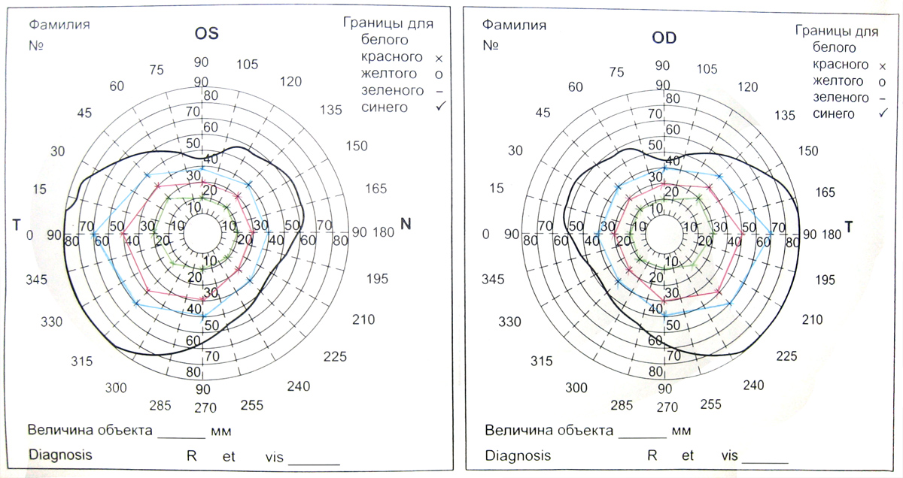

**Клинический диагноз:** *OU: миопия низкой степени тяжести. Эзофория (3 призм. дптр).*